老师用下图所示装置为同学们做了一个兴趣实验。X装置中盛有二氧化锰黑色粉末，Y装置中盛有足量的澄清石灰水，Z装置中盛有足量的稀盐酸，气球中装有少量的碳酸钙粉末。

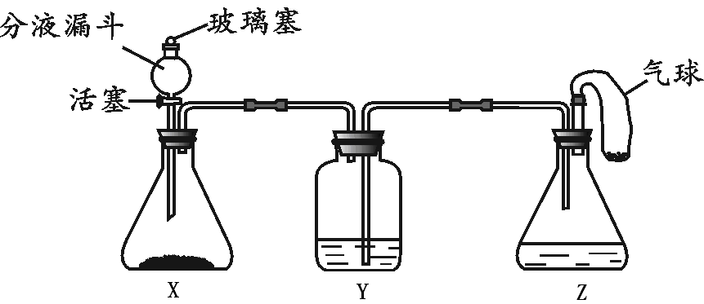

（1）打开分液漏斗的活塞和玻璃塞，使X装置与大气相通，将气球中的碳酸钙粉末全部倒入稀盐酸中，可以观察到Z装置中的现象是（ ）

A. 白色固体消失，气球无变化

B. 有无色气泡逸出，白色固体消失，

C. 产生白色浑浊，气球微微鼓起

D. 有无色气泡逸出，白色固体消失，气球微微鼓起

（2）待上述反应结束后，从分液漏斗注入足量的过氧化氢溶液，关闭活塞和玻璃塞，X装置中发生反应的化学方程式为（ ）

A. 2H2O2  H2O ＋ O2

B. H2O2  2H2O ＋ O2↑

C. 2H2O2 = 2H2O ＋O2↑

D. 2H2O2  2H2O ＋ O2↑

（3）在整个实验过程中，Y装置中的现象是（ ）

A. 溶液先变浑浊，后有气泡产生

B. 溶液先有气泡产生，后变浑浊

C. 溶液先变浑浊，后有部分变浑浊的液体被压入Z装置中

D. 溶液变浑浊

（4）Z装置中气球的作用是（ ）

a. 收集纯净气体

b. 添加固体药品

c. 调节C装置容积

d. 控制气体总量

A. a b B . b c C . a c D. b d

解析：

此题是一道综合实验题，对学生的能力要求较高。考查了学生的实验基本操作能力，对实验现象的观察描述能力，以及各学科的综合思维能力。解题时需要注意的是：现象的描述要全面。

答案：（1）D；（2）D；（3）C；（4）B